

УКАЗ

ГУБЕРНАТОРА ИВАНОВСКОЙ ОБЛАСТИ

от _______________ № _______-уг
г. Иваново

Об охранной зоне памятника природы Ивановской области
«Болото Мокрое»

В соответствии с Земельным кодексом Российской Федерации, Федеральным законом от 14.03.1995 № 33-ФЗ «Об особо охраняемых природных территориях», постановлением Правительства Российской Федерации от 19.02.2015 № 138 «Об утверждении правил создания охранных зон отдельных категорий особо охраняемых природных территорий, установления их границ, определения режима охраны и использования земельных участков и водных объектов в границах таких зон», приказом Министерства экономического развития Российской Федерации от 23.11.2018 № 650 «Об установлении формы графического описания местоположения границ населенных пунктов, территориальных зон, особо охраняемых природных территорий, зон с особыми условиями использования территории, формы текстового описания местоположения границ населенных пунктов, территориальных зон, требований к точности определения координат характерных точек границ населенных пунктов, территориальных зон, особо охраняемых природных территорий, зон с особыми условиями использования территории, формату электронного документа, содержащего сведения о границах населенных пунктов, территориальных зон, особо охраняемых природных территорий, зон с особыми условиями использования территории, и о признании утратившими силу приказов Минэкономразвития России от 23 марта 2016 г. № 163 и от 4 мая 2018 г. № 236», Законом Ивановской области от 06.05.2011 № 39-ОЗ «Об особо охраняемых природных территориях в Ивановской области», решениями малого Совета Ивановского областного Совета народных депутатов от 14.07.1993 № 147 «О памятниках природы Ивановской области» и от 14.07.1993 № 148 «Об установлении границ территорий с особым правовым режимом использования земель» п о с т а н о в л я ю:
1. Установить на землях, прилегающих к памятнику природы Ивановской области «Болото Мокрое», охранную зону.
2. Утвердить Положение об охранной зоне памятника природы Ивановской области «Болото Мокрое» (прилагается).
3. Сведения об органе государственной власти, обязанном возместить убытки, причиненные в связи с установлением охранной зоны памятника природы Ивановской области «Болото Мокрое»:
Губернатор Ивановской области, местоположение: 153000, г. Иваново, ул. Пушкина, 9.
Срок наступления обязанности по возмещению убытков. Возмещение убытков осуществляется на основании соглашения о возмещении убытков, заключаемого между Губернатором Ивановской области и лицом, которому возмещаются убытки, либо на основании решения суда. Требование о возмещении убытков может быть направлено лицом, которому возмещаются убытки, Губернатору Ивановской области в срок не более чем пять лет со дня установления, изменения охранной зоны памятника природы Ивановской области «Болото Мокрое» либо со дня, когда указанные лица узнали или должны были узнать об установлении, изменении охранной зоны памятника природы Ивановской области «Болото Мокрое».
4. Департаменту природных ресурсов и экологии Ивановской области в течение 5 рабочих дней с даты принятия настоящего указа направить документ, воспроизводящий сведения, содержащиеся в настоящем указе, для внесения сведений в Единый государственный реестр недвижимости в федеральный орган исполнительной власти (его территориальные органы), уполномоченный Правительством Российской Федерации на осуществление государственного кадастрового учета, государственной регистрации прав, ведение Единого государственного реестра недвижимости и предоставление сведений, содержащихся в Едином государственном реестре недвижимости, в порядке, установленном законодательством Российской Федерации.
5. Настоящий указ вступает в силу через 10 дней после дня его официального опубликования.

Губернатор  Ивановской области | С.С. Воскресенский

Приложение к указу

Губернатора Ивановской области

от ______________ № ______-уг

Положение

об охранной зоне памятника природы Ивановской области

«Болото Мокрое»

1. Охранная зона памятника природы Ивановской области «Болото Мокрое» (далее - Памятник природы) устанавливается в соответствии с Земельным кодексом Российской Федерации на прилегающих к Памятнику природы земельных участках для предотвращения неблагоприятных антропогенных воздействий на Памятник природы.
2. Памятник природы находится в Тейковском районе Ивановской области, в Морозовском сельском поселении Тейковского муниципального района Ивановской области, в 20 км юго-восточнее городского округа Тейково, в 3 км юго-восточнее с. Золотниковская Пустынь, в 3,5 км восточнее д. Ермолиха. В 4,5 км западнее Памятника природы проходит федеральная автомобильная дорога М-7 «Волга».
3. Описание местоположения границ охранной зоны Памятника природы со сведениями о границах охранной зоны Памятника природы, содержащими графическое описание местоположения границ охранной зоны Памятника природы, перечень координат характерных точек границ охранной зоны Памятника природы в системах координат 1963 года (СК 1963 г.), МСК-37 приведено в приложении к настоящему Положению.

4. Площадь охранной зоны Памятника природы составляет 8904 кв. м + /- 869 кв. м.

5. На территории охранной зоны Памятника природы запрещается хозяйственная и иная деятельность, которая наносит ущерб природным комплексам, объектам растительного и животного мира:

1) проведение работ, которые нарушают гидрогеологический режим болота Мокрое, почвенный покров, приводят к возникновению и развитию эрозионных процессов почв;

2) загрязнение почв, захламление территории, организация свалок (в том числе свалок снега) и захоронение отходов производства и потребления;
3) размещение промышленных объектов и производств первого, второго, третьего, четвертого и пятого классов в соответствии с санитарной классификацией;
4) размещение кладбищ, скотомогильников;

5) разведка и добыча полезных ископаемых;

6) мойка транспортных средств;

7) нарушение местообитаний видов растений, грибов и животных, занесенных в Красную книгу Российской Федерации и Красную книгу Ивановской области;

6. На территории охранной зоны Памятника природы разрешаются:
1) использование лесов в соответствии с законодательством Российской Федерации;
2) отдых населения, прогулки;

3) сбор растений и грибов, кроме видов, занесенных в Красную книгу Российской Федерации и Красную книгу Ивановской области;
4) оздоровительная физкультура;
5) устройство палаточных лагерей и туристических биваков;
6) проведение учебных экскурсий, занятий и бесед;
7) использование земельных участков в соответствии с видами их разрешенного использования.
7. Земельные участки, которые включены в границы охранной зоны Памятника природы, у собственников, землепользователей, землевладельцев и арендаторов не изымаются и используются ими с соблюдением установленного для таких земельных участков особого правового режима.

Приложение к Положению

Описание местоположения границ

Охранная зона памятника природы Ивановской области
«Болото Мокрое»
(наименование объекта, местоположение границ которого описано
(далее - объект)

Раздел 1

Сведения об объекте
№ п/п | Характеристики объекта | Описание характеристик
1 | 2 | 3
1 | Местоположение объекта | Ивановская область, Морозовское сельское поселение Тейковского муниципального района
2 | Площадь объекта +/- величина погрешности определения площади (P +/- Дельта P) | 8904 кв. м +/- 869 кв. м
3 | Иные характеристики объекта | 1. На территории объекта запрещается хозяйственная и иная деятельность, которая наносит ущерб природным комплексам, объектам растительного и животного мира:  1) проведение работ, которые нарушают гидрогеологический режим болота Мокрое, почвенный покров, приводят к возникновению и развитию эрозионных процессов почв;  2) загрязнение почв, захламление территории, организация свалок (в том числе свалок снега) и захоронение отходов производства и потребления;  3) размещение промышленных объектов и производств первого, второго, третьего, четвертого и пятого классов в соответствии с санитарной классификацией;  4) размещение кладбищ, скотомогильников;  5) разведка и добыча полезных ископаемых;  6) мойка транспортных средств;  7) нарушение местообитаний видов растений, грибов и животных, занесенных в Красную книгу Российской Федерации и Красную книгу Ивановской области.  2. На территории объекта разрешаются:  1) использование лесов в соответствии с законодательством Российской Федерации;  2) отдых населения, прогулки;  3) сбор растений и грибов, кроме видов, занесенных в Красную книгу Российской Федерации и Красную книгу Ивановской области;  4) оздоровительная физкультура;  5) устройство палаточных лагерей и туристических биваков;  6) проведение учебных экскурсий, занятий, бесед;  7) использование земельных участков в соответствии с видами их разрешенного использования

Раздел 2

Сведения о местоположении границ объекта
1. Система координат СК 1963 г.
2. Сведения о характерных точках границ объекта
Обозна-чение харак-терных точек границ | Координаты, м |  | Метод определения координат характерной точки | Cредняя квадрати-ческая погреш-ность положе-ния характер-ной точки (Mt), м | Описание обозначе-ния точки на местности (при наличии)
Обозна-чение харак-терных точек границ | Х | Y | Метод определения координат характерной точки |  | Описание обозначе-ния точки на местности (при наличии)
1 | 2 | 3 | 4 | 5 | 6
 | 6266509.74 | 2195847.36 | Картомет-рический | 2.50 | -
 | 6266527.99 | 2195838.63 | Картомет-рический | 2.50 | -
 | 6266554.98 | 2195817.99 | Картомет-рический | 2.50 | -
 | 6266584.75 | 2195804.50 | Картомет-рический | 2.50 | -
 | 6266609.35 | 2195802.12 | Картомет-рический | 2.50 | -
 | 6266649.83 | 2195806.88 | Картомет-рический | 2.50 | -
 | 6266692.70 | 2195808.47 | Картомет-рический | 2.50 | -
 | 6266734.76 | 2195804.50 | Картомет-рический | 2.50 | -
 | 6266768.10 | 2195802.12 | Картомет-рический | 2.50 | -
 | 6266766.67 | 2195782.26 | Картомет-рический | 2.50 | -
 | 6266732.88 | 2195784.59 | Картомет-рический | 2.50 | -
 | 6266692.13 | 2195788.44 | Картомет-рический | 2.50 | -
 | 6266651.37 | 2195786.92 | Картомет-рический | 2.50 | -
 | 6266611.69 | 2195782.26 | Картомет-рический | 2.50 | -
 | 6266609.35 | 2195782.12 | Картомет-рический | 2.50 | -
 | 6266607.42 | 2195782.21 | Картомет-рический | 2.50 | -
 | 6266582.82 | 2195784.59 | Картомет-рический | 2.50 | -
 | 6266579.77 | 2195785.08 | Картомет-рический | 2.50 | -
 | 6266576.50 | 2195786.28 | Картомет-рический | 2.50 | -
 | 6266546.72 | 2195799.77 | Картомет-рический | 2.50 | -
 | 6266544.74 | 2195800.81 | Картомет-рический | 2.50 | -
 | 6266542.83 | 2195802.10 | Картомет-рический | 2.50 | -
 | 6266517.49 | 2195821.48 | Картомет-рический | 2.50 | -
 | 6266505.80 | 2195827.07 | Картомет-рический | 2.50 | -
 | 6266487.46 | 2195825.93 | Картомет-рический | 2.50 | -
 | 6266450.77 | 2195816.60 | Картомет-рический | 2.50 | -
 | 6266400.76 | 2195807.07 | Картомет-рический | 2.50 | -
 | 6266398.13 | 2195806.75 | Картомет-рический | 2.50 | -
 | 6266354.16 | 2195804.34 | Картомет-рический | 2.50 | -
 | 6266350.04 | 2195804.77 | Картомет-рический | 2.50 | -
 | 6266334.95 | 2195807.95 | Картомет-рический | 2.50 | -
 | 6266339.08 | 2195827.52 | Картомет-рический | 2.50 | -
 | 6266354.16 | 2195824.34 | Картомет-рический | 2.50 | -
 | 6266397.02 | 2195826.72 | Картомет-рический | 2.50 | -
 | 6266447.03 | 2195836.25 | Картомет-рический | 2.50 | -
 | 6266484.34 | 2195845.77 | Картомет-рический | 2.50 | -
 | 6266509.74 | 2195847.36 | Картомет-рический | 2.50 | -
3. Сведения о характерных точках части (частей) границы объекта
Обозна-чение харак-терных точек части границы | Координаты, м |  | Метод определения координат характерной точки | Cредняя квадрати-ческая погреш-ность положе-ния характер-ной точки (Mt), м | Описание обозначе-ния точки на местности (при наличии)
Обозна-чение харак-терных точек части границы | Х | Y | Метод определения координат характерной точки |  | Описание обозначе-ния точки на местности (при наличии)
1 | 2 | 3 | 4 | 5 | 6
- | - | - | - | - | -

Сведения о местоположении границ объекта
1. Система координат МСК-37
2. Сведения о характерных точках границ объекта
Обозна-чение харак-терных точек границ | Координаты, м |  | Метод определения координат характерной точки | Cредняя квадрати-ческая погреш-ность положе-ния характер-ной точки (Mt), м | Описание обозначе-ния точки на местности (при наличии)
Обозна-чение харак-терных точек границ | Х | Y | Метод определения координат характерной точки |  | Описание обозначе-ния точки на местности (при наличии)
1 | 2 | 3 | 4 | 5 | 6
 | 266509.74 | 2195847.36 | Картомет-рический | 2.50 | -
 | 266527.99 | 2195838.63 | Картомет-рический | 2.50 | -
 | 266554.98 | 2195817.99 | Картомет-рический | 2.50 | -
 | 266584.75 | 2195804.5 | Картомет-рический | 2.50 | -
 | 266609.35 | 2195802.12 | Картомет-рический | 2.50 | -
 | 266649.83 | 2195806.88 | Картомет-рический | 2.50 | -
 | 266692.70 | 2195808.47 | Картомет-рический | 2.50 | -
 | 266734.76 | 2195804.50 | Картомет-рический | 2.50 | -
 | 266768.10 | 2195802.12 | Картомет-рический | 2.50 | -
 | 266766.67 | 2195782.26 | Картомет-рический | 2.50 | -
 | 266732.88 | 2195784.59 | Картомет-рический | 2.50 | -
 | 266692.13 | 2195788.44 | Картомет-рический | 2.50 | -
 | 266651.37 | 2195786.92 | Картомет-рический | 2.50 | -
 | 266611.69 | 2195782.26 | Картомет-рический | 2.50 | -
 | 266609.35 | 2195782.12 | Картомет-рический | 2.50 | -
 | 266607.42 | 2195782.21 | Картомет-рический | 2.50 | -
 | 266582.82 | 2195784.59 | Картомет-рический | 2.50 | -
 | 266579.77 | 2195785.08 | Картомет-рический | 2.50 | -
 | 266576.50 | 2195786.28 | Картомет-рический | 2.50 | -
 | 266546.72 | 2195799.77 | Картомет-рический | 2.50 | -
 | 266544.74 | 2195800.81 | Картомет-рический | 2.50 | -
 | 266542.83 | 2195802.10 | Картомет-рический | 2.50 | -
 | 266517.49 | 2195821.48 | Картомет-рический | 2.50 | -
 | 266505.80 | 2195827.07 | Картомет-рический | 2.50 | -
 | 266487.46 | 2195825.93 | Картомет-рический | 2.50 | -
 | 266450.77 | 2195816.60 | Картомет-рический | 2.50 | -
 | 266400.76 | 2195807.07 | Картомет-рический | 2.50 | -
 | 266398.13 | 2195806.75 | Картомет-рический | 2.50 | -
 | 266354.16 | 2195804.34 | Картомет-рический | 2.50 | -
 | 266350.04 | 2195804.77 | Картомет-рический | 2.50 | -
 | 266334.95 | 2195807.95 | Картомет-рический | 2.50 | -
 | 266339.08 | 2195827.52 | Картомет-рический | 2.50 | -
 | 266354.16 | 2195824.34 | Картомет-рический | 2.50 | -
 | 266397.02 | 2195826.72 | Картомет-рический | 2.50 | -
 | 266447.03 | 2195836.25 | Картомет-рический | 2.50 | -
 | 266484.34 | 2195845.77 | Картомет-рический | 2.50 | -
 | 266509.74 | 2195847.36 | Картомет-рический | 2.50 | -
3. Сведения о характерных точках части (частей) границы объекта
Обозна-чение харак-терных точек части границы | Координаты, м |  | Метод определения координат характерной точки | Cредняя квадрати-ческая погреш-ность положе-ния характер-ной точки (Mt), м | Описание обозначе-ния точки на местности (при наличии)
Обозна-чение харак-терных точек части границы | Х | Y | Метод определения координат характерной точки |  | Описание обозначе-ния точки на местности (при наличии)
1 | 2 | 3 | 4 | 5 | 6
- | - | - | - | - | -

Раздел 4

План границ объекта
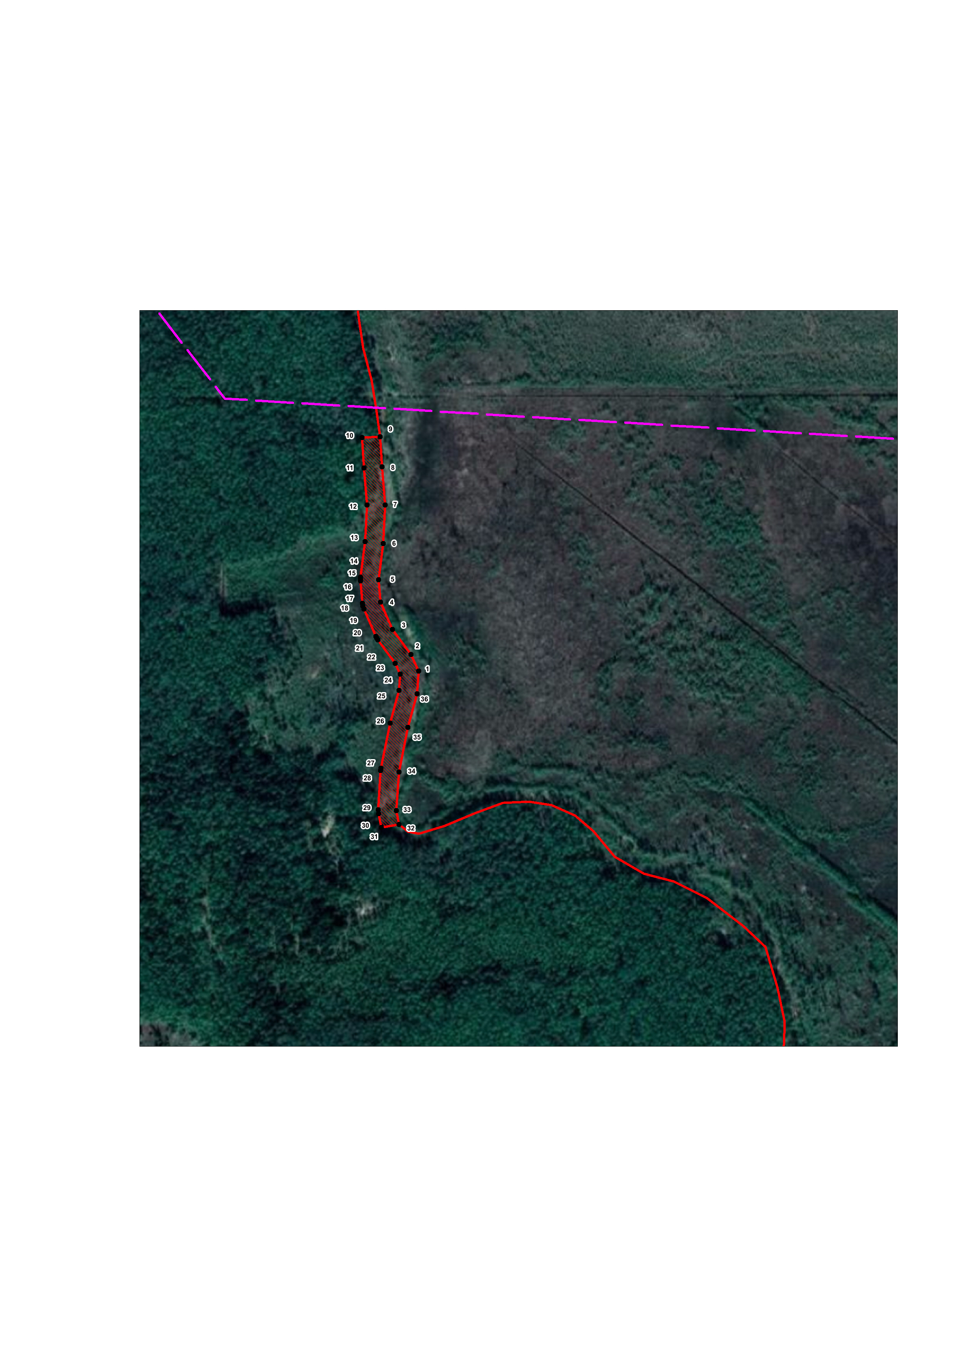
37:18:050205
37:18:050204

Масштаб 1:5000
Используемые условные знаки и обозначения:
1  37:18:050204 | - граница особо охраняемой природной территории;  - охранная зона особо охраняемой природной территории;  - граница кадастрового квартала;  - характерная точка границы охранной зоны особо охраняемой  природной территории;  - надпись кадастрового квартала

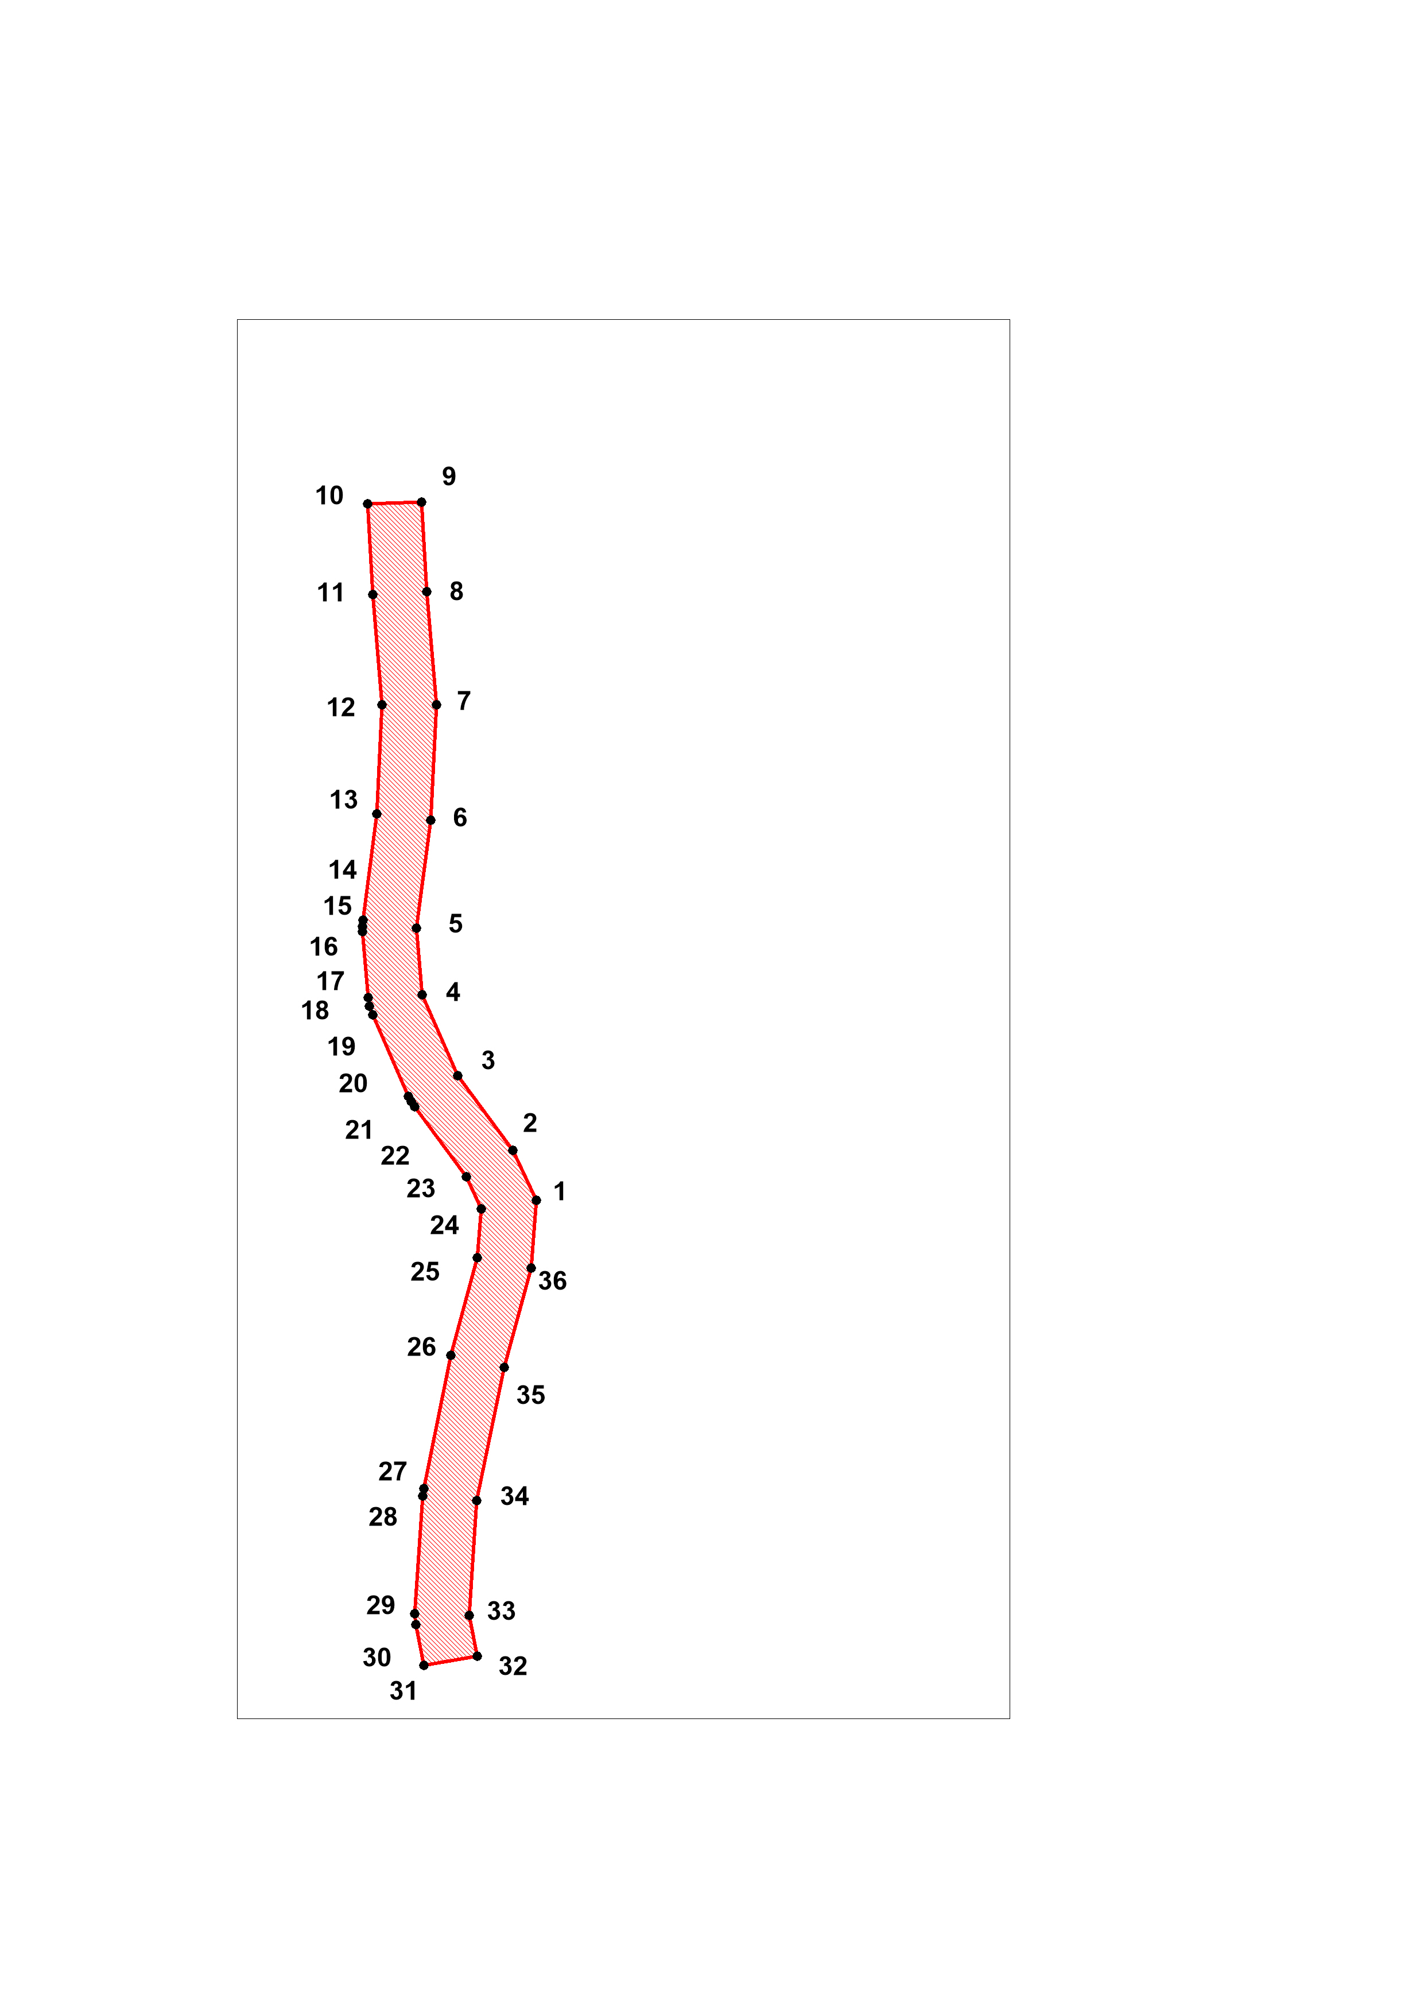
Масштаб 1: 2500

